

**关于沙盘及智慧拓客工单透明化的需求分析**

**（V1.0）**

北京思特奇信息技术股份有限公司

二〇二五年九月

文档信息

|  |  |  |  |
| --- | --- | --- | --- |
| **文档名称** | 关于沙盘及智慧拓客工单透明化的需求 | | |
| **电子文档** | 关于沙盘及智慧拓客工单透明化的需求 | | |
| **文件状态** | □ **草稿** ■ **正式发布** □ **正在修改** | | |
| **编 写 人** |  | **日 期** | 年 月 日 |
| **校 对 人** |  | **日 期** | 年 月 日 |
| **审 核 人** |  | **日 期** | 年 月 日 |
| **批 准 人** |  | **日 期** | 年 月 日 |

变更记录

|  |  |  |  |  |  |  |  |  |
| --- | --- | --- | --- | --- | --- | --- | --- | --- |
| **变更序号** | **变更原因** | **变更页码** | **变更前版本号** | **变更后版本号** | **更改人** | **批准人** | **生效日期** | **备注** |
| **1** | 文档建立 |  |  | 1.0 |  |  |  |  |
| **2** |  |  |  |  |  |  |  |  |
| **3** |  |  |  |  |  |  |  |  |

**目 录**

1 需求说明 5

1.1 总体描述 5

1.2 项目建设目标 5

1.3 项目建设必要性 5

2 系统现状 6

2.1 系统概况 6

2.2 系统已实现功能 6

2.3 存在问题 6

3 功能架构图 7

4 功能需求 8

4.1 任务执行 8

4.1.1 一线摸排 8

4.2 市场洞察 11

4.2.1 建筑视角 11

4.3 任务调度 13

4.3.1 信息管理 13

4.3.2 楼企看管 16

附录：质量及特性取值说明 19

# 需求说明

## 总体描述（添加标识）

1. 测试总体描述第一段

2. 测试总体描述第二段

3. 测试总体描述第三段

## 项目建设目标（添加标识）

1. 测试目标第一段

2. 测试目标第二段

3. 测试目标第三段

## 项目建设必要性（添加标识）

1. 测试必要性第一段

2. 测试必要性第二段

3. 测试必要性第三段

# 系统现状

## 系统概况

拓客助手是一款综合性的市场拓展与客户管理工具，涵盖 PC 端和 APP 端，为用户提供企业信息查询、标签配置、任务管理、工单处理、数据统计与分析等功能，帮助用户高效地进行市场拓展、客户挖掘和业务跟进，适用于多种业务场景下的拓客工作。

## 系统已实现功能

企业信息查询与展示：能够查询并展示企业的基本信息，包括企业名称、所属行业、联系方式等，在建筑视角查询页面还可查看建筑下的企业列表。

标签配置与分类：支持对企业进行简单的标签标注，如是否为连锁企业等基础分类，帮助用户对客户进行初步的分类管理。

任务管理与跟踪：具备任务创建、分配、跟踪等功能，用户可以创建不同类型的营销任务，如单兵作战、团队协同等，并对任务的执行情况进行跟踪和管理。

工单处理与查询：能够处理和查询工单的相关信息，包括工单的状态、处理人、任务名称、建筑名称等，方便用户对业务办理过程进行管理和监督。

数据统计与分析：提供一定的数据统计功能，如成效查阅页面的摸排业绩查询等，帮助用户了解业务开展情况和业绩数据。

## 存在问题（添加标识）

1. 测试问题第一段

2. 测试问题第二段

3. 测试问题第三段

# 功能架构图

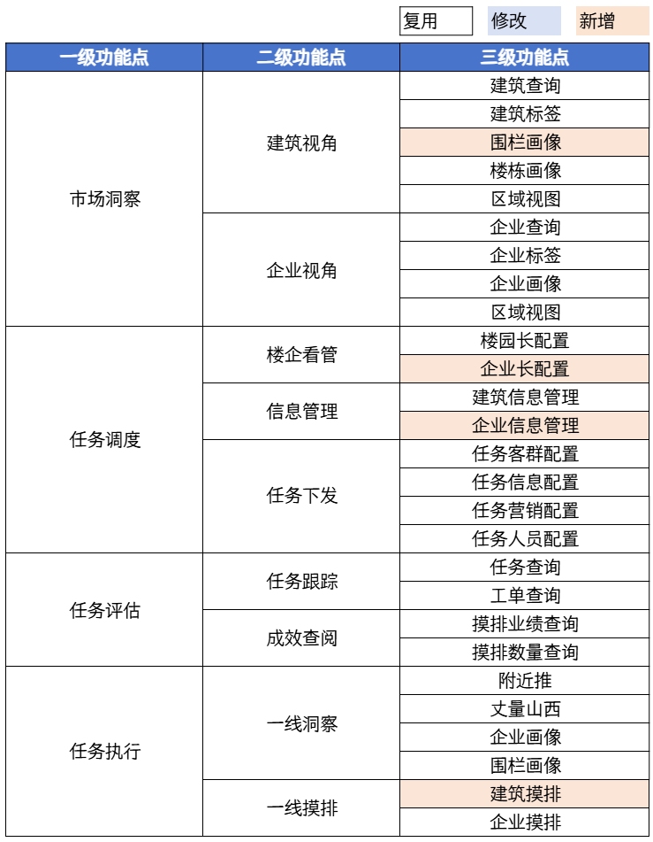

3-1 总体架构

# **功能需求**

## 任务执行

### 一线摸排

#### 企业摸排

|  |  |  |  |
| --- | --- | --- | --- |
| **需求编号** | YW_XB-[集团客户部7484][商群客户室915]-[99492]-20231115195900 | **需求来源** | 省内需求 |
| **需求提出者** | 赵雅兰 | **需求使用者，权限** | 集客部 |
| **重要程度** | 高 | **使用频率** | 高 |
| **需求标题** | 关于沙盘及智慧拓客工单透明化的需求 | | |
| **需求目标** | 企业工单添加进度按钮查看企业摸排进度 | | |
| **应用场景** | 企业列表查看 | | |
| **需求描述** | 企业工单添加进度按钮查看企业摸排进度 | | |
| **需求分析（可选）** |  | | |

##### 用户在任务流中点击摸排任务

###### 查看任务列表

* + - 功能目的

用户在任务流中点击摸排任务

* + - 参与角色

发起者:一线摸排人员
接收者:拓客助手

* + - 输入

工号、登录令牌、所属区域、权限等级

* + - 处理过程

营业员使用查看任务列表

1.查询当前工号下的所有任务信息

2.输出登录工号下的任务列表

* + - 输出

任务标题、状态标签、截止倒计时、负责人头像、操作按钮组

##### 用户点击任务列表中的tab

###### 查看每个tab下的任务列表

* + - 功能目的

用户点击任务列表中的tab

* + - 参与角色

发起者:一线摸排人员
接收者:拓客助手

* + - 输入

筛选维度（如“全部/待办/已完成”）、排序方式、是否含子任务

* + - 处理过程

营业员使用查看每个tab下的任务列表

1.输入任务状态切换信息

2.查询不同任务状态下的任务

3.输出任务列表上的状态标签

* + - 输出

标签文本、颜色编码、悬浮提示、是否可点击

##### 用户点击进度按钮

###### 查看任务审批进度

* + - 功能目的

用户点击进度按钮

* + - 参与角色

发起者:一线摸排人员
接收者:拓客助手

* + - 输入

任务唯一编码、版本号、来源系统标识

* + - 处理过程

营业员使用查看任务审批进度

1.输入任务列表上的任务编码信息

2.查看任务当前的所处的流程

3.输出任务流转环节和状态

* + - 输出

节点名称、连接线状态、审批人头像、预计流转时间、异常标记

#### 摸排审批

|  |  |  |  |
| --- | --- | --- | --- |
| **需求编号** | YW_XB-[集团客户部7484][商群客户室915]-[99492]-20231115195900 | **需求来源** | 省内需求 |
| **需求提出者** | 赵雅兰 | **需求使用者，权限** | 集客部 |
| **重要程度** | 高 | **使用频率** | 高 |
| **需求标题** | 关于沙盘及智慧拓客工单透明化的需求 | | |
| **需求目标** | 审批任务工单状态查看和任务审批 | | |
| **应用场景** | 审批列表查看 | | |
| **需求描述** | 审批任务工单状态查看和任务审批 | | |
| **需求分析（可选）** |  | | |

##### 用户点击任务流中的审核管理

###### 查看当前工号下的审核代办

* + - 功能目的

用户点击任务流中的审核管理

* + - 参与角色

发起者:一线摸排人员
接收者:拓客助手

* + - 输入

当前用户ID、访问菜单编码、会话ID、客户端设备类型

* + - 处理过程

营业员使用查看当前工号下的审核代办

1.输入工号和菜单的码值信息

2.查询对应工号下是否有审批任务

3.输出对应工号下的审批列表

* + - 输出

工单摘要、提交人姓名、紧急标识、审批倒计时、操作入口

##### 用户点击任务类型标签

###### 查看不同任务类型下的标签

* + - 功能目的

用户点击任务类型标签

* + - 参与角色

发起者:一线摸排人员
接收者:拓客助手

* + - 输入

类型编码（如“摸排/回访/投诉”）、是否含历史、是否仅未读

* + - 处理过程

营业员使用查看不同任务类型下的标签

1.输入审批任务的状态码值

2.查询对应状态下的审批任务信息

3.输出审批任务的状态标签

* + - 输出

标签名称、选中状态、任务数量徽标、切换动画标识

##### 用户点击审核页面的搜索框

###### 搜索审核的任务名称

* + - 功能目的

用户点击审核页面的搜索框

* + - 参与角色

发起者:一线摸排人员
接收者:拓客助手

* + - 输入

查询关键词、搜索字段（标题/客户/编号）、是否高亮匹配

* + - 处理过程

营业员使用搜索审核的任务名称

1.输入审批任务的关键字

2.查询审批任务的关键字

3.输出关键字对应的任务卡片

* + - 输出

工单标题、匹配高亮文本、客户LOGO、提交时间、快速操作按钮

##### 用户点击审核页面的审核按钮

###### 审批一线摸排的任务工单

* + - 功能目的

用户点击审核页面的审核按钮

* + - 参与角色

发起者:一线摸排人员
接收者:拓客助手

* + - 输入
    - 处理过程

营业员使用审批一线摸排的任务工单

1.输入审批任务对应的任务编码信息

2.输出审批任务的审批结果

3.写入审批状态到任务信息表

* + - 输出

审批动作（通过/驳回）、附加意见、电子签名、操作IP、时间戳

# 附录：质量及特性取值说明

质量及特性调整因子判断标准及取值范围见下表。

| 调整因子 | 判断标准 | 调整因子 |
| --- | --- | --- |
| 分布式处理 | 没有明示对分散处理的需求事项 | -1 |
| 通过网络进行客户端/服务器及网络基础应用分布式处理和数据传输，且分布式处理能力通过调用其他平台能力实现 | 0 |
| 在多个服务器及处理器上同时相互执行应用中的处理功能，且分布式处理能力均为本系统本期开发实现而非调用其他平台能力 | 1 |
| 性能 | 没有明确对性能的特别需求 | -1 |
| 需求中明确要求了系统应答时间或处理率指标 | 0 |
| 为满足性能需求事项，要求设计阶段就开始进行性能分析，或在设计、开发、实现阶段使用分析工具 | 1 |
| 可靠性 | 可靠性保障难度小：没有对可靠性的特别需求，仅提供基本的可靠性 | -1 |
| 可靠性保障难度中：发生故障时可以轻易修复，其带来的损失可以轻易弥补 | 0 |
| 可靠性保障难度大：发生故障时很难修复，发生经济损失或有生命危险 | 1 |
| 多重站点 | 在设计阶段只考虑一个设置站点的需求事项，只在相同用途的硬件或软件环境下运行 | -1 |
| 在设计阶段考虑一个以上设置站点的需求事项，可在用途类似的硬件或软件环境下运行 | 0 |
| 在设计阶段考虑一个以上设置站点的需求事项，可在不同用途的硬件或软件环境下运行设计 | 1 |

本组参数取值整体原则：若本项目相关要求与业界通用标准基本相符，参数取0；若要求明显高于业界通用标准，可取1；若要求明显低于业界通用标准，可取-1。：

1、若认可参数取值为0的标准，则可简单描述其符合情况；

2、若不认可参数取值为0，请项目需求部门提供充足的举证材料，经评估团队、计划经理等充分论证后，最终确认参数取值。不排除经过专家判断，会根据举证材料，下调参数取值；

3、理论上同一系统不同期、不同类型项目参数取值应保持一致。

请按要求，提供依据描述，取值自评，以及举证材料。

**质量及特性依据描述（必填）**

请在本文档中说明本项目所涉及到的质量及特性情况。

分布式处理：部署了10.212.102.67、10.212.102.68、10.212.103.53、10.212.103.54四台数据，每台主机部署了一个实例

性能：支持500人次的同时访问

可靠性：配置了APM监控，可以对发生错误的类及时进行监控，发现错误及时监控

多重站点：软件程序支持在任意linux主机上进行部署运行

**填报表格（必填）**

请在本表中填写本项目质量及特性取值自评。

|  |  |  |
| --- | --- | --- |
| 调整因子 | 取值说明 | 取值 |
| 分布式处理 | 通过网络进行客户端/服务器及网络基础应用分布式处理和数据传输，且分布式处理能力通过调用其他平台能力实现 | 0 |
| 性能 | 需求中明确要求了系统应答时间或处理率指标 | 0 |
| 可靠性 | 可靠性保障难度中：发生故障时可以轻易修复，其带来的损失可以轻易弥补 | 0 |
| 多重站点 | 在设计阶段考虑一个以上设置站点的需求事项，可在用途类似的硬件或软件环境下运行 | 0 |

备注：如项目中没有对该部分做描述或系统未对该部分做要求时请在对应的描述中写“无”。

**举证材料（必填）**

请在此处插入相关举证附件：包括不限于证明各调整因子取值的各类依据公文、方案、纪要、截图、架构图等等，且均需要通过需求部门、计划经理审核确认。

部署架构图

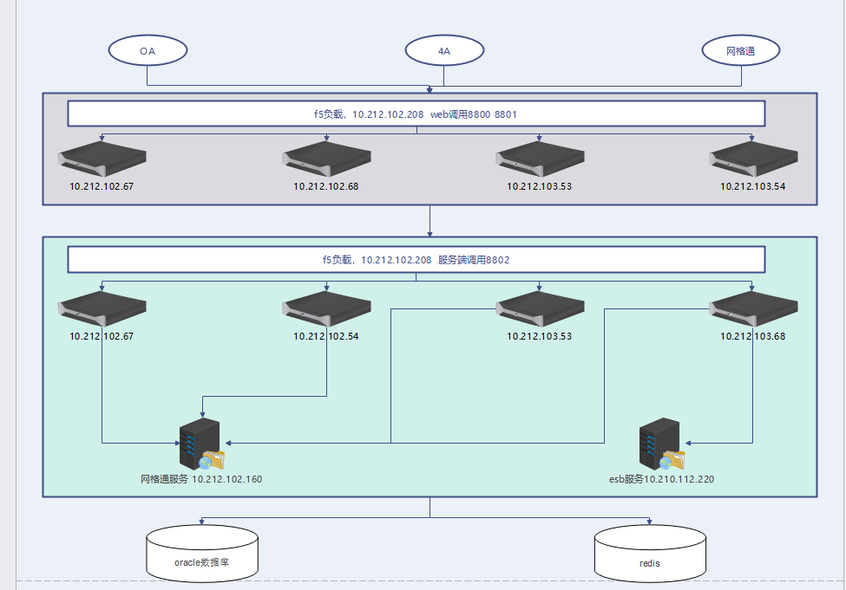

技术架构图

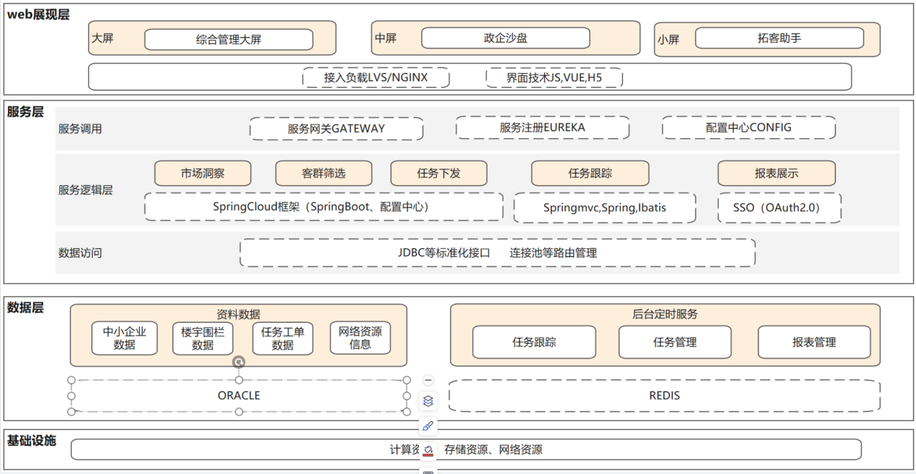

# 1 需求说明

# 1 需求说明

# 1 需求说明